FIZIKA
Mehanički talas. Zvuk
Talasi za čije je prostiranje potrebna supstancija (supstancijalna sredina) zovu se mehanički talasi. To je prostiranje talasa na vodi, zvuka kroz vazduh i slično. Talasi nastaju oscilovanjem čestica ili grupe čestica koje se prenosi na susednu česticu ili grupu čestica. To znači da se prenose oscilacije a time i energija a čestice ne menjaju položaj nego prenose samo oscilovanje.
Zvuk je mehanički talas koji možemo da registrujemo našim čulom sluha. Naše uvo registruje zvuk od 20Hz do 20000Hz. Herc Hz je jedinica za frekvenciju. Zvuk se prenosi kroz čvrstu, tečno i gasovitu sredinu. Najbrže se prenosi kroz čvrsta tela. Brzina zvuka u vazduhu je 340 m/s. Sa porastom temperature raste i brzina zvuka. Jedinica za jačinu zvuka je decibel Db. 0 Db je prag čujnosti,tihi šapat npr, a 120 Db je granica bola,rok koncert,grom,pucanj iz oružja. Zvuk ispod 20hz je infrazvuk,a zvuk preko 20000Hz je ultrazvuk.Infrazvuk se javlja kod oluja,zemljotresa kod vibracija od mašina i može izazvati razdražljivost kod ljudi i druge zdravstvene probleme.Ultrazvuk ima primenu u medicini u ribolovu u okeanima i industriji za ispitivanje šupljina u materijalima.
Test
1.Mehanički talasi prostiru se kroz a)supstancu b) vakuum
2.Pri talasnom kretanju čestice a)osciluju b)se kreću
3.Ako je brzina zvuka u vazduhu 340m/s i ako smo čuli udar groma 3s nakon bljeska,udar groma je na udaljenosti od
a) 340m b) 10000m c)1020m d) 100m
4.Brzina zvuka veća je u metalu nego u vazduhu? a)da b) ne
5.EHO je a) odbijanje zvuka b) prelamanje zvuka c)nestajanje zvuka
6.Ultrazvuk je štetan po ljudsko zdravlje? a)da b) ne

Ime i prezime_____________________________________________ odeljenje ________

FIZIKA
Pritisak čvrstih tela
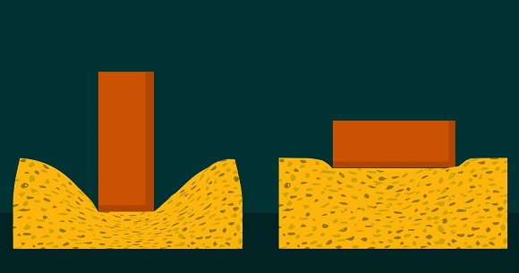
Sa slike vidimo kako cigla sabija sunđer pod dejstvom svoje težine. Cigla svojom najširom stranom manje sabija sunđer nego svojom najmanjom stranom. Zaključujemo da sabijanje zavisi od površine cigle S. Ako sada stavimo dve cigle na sunđer primetićemo da se sunđer više sabija. Zaključak je da je sabijanje srazmerno težini cigli tj sili kojom cigla deluje na sunđer. Da bismo objasnili ovakvo delovanje uvodimo fizičku veličinu pritisak. Očigledno je da pritisak zavisi od sile koja deluje na čvrsto telo i od površine kojom deluje. Onda je p=F/S p je pritisak, F je sila a S je površina.
Jedinica za pritisak je Paskal Pa a koriste se veće jedinice kilopaskal i megapaskal.Pritisak je brojno jednak sili koja deluje normalno na jediničnu površinu podloge. Sva tela svojom težinom pritiskaju podlogu na kojoj se nalaze. Ako je podloga sneg ili pesak o jačini pritiska zaključićemo na osnovu dubine traga koje ostavlja telo. Ako smo na skijama manje ćemo upadati u sneg nego u cipelama. Klisko ima veću površinu od sanki pa manje upada u sneg. Teška vozila imaju gusenice pa manje vrše pritisak na podlogu.Ručke kese se usecaju u šake zato ručke na torbi imaju proširenja pa su prijatnija za nošenje. Veći pritisak postižemo smanjenjem površine tako da lako sečemo nožem,ima tanko sečivo, ili lako ukucamo ekser vrh je male površine pa manjom silom lako zakucamo ekser. Fakir leži na mnogo eksera čime povećava površinu,ako bi rukom pritisnuo jedan ekser uboo bi se.
Test
1.Pritisak zavisi a)samo od sile b) samo od površine c) i od sile i od površine
2.Terenska vozila imaju široke gume da bi a)povećali pritisak na tlo b)smanjili pritisak na tlo
3.Skije u sneg u odnosu na cipele propadaju a)dublje b)pliće c)isto upadaju
4.Pritisak na čvrsto telo smanjenjem površine se a)povećava b) smanjuje
5.Ekser ima zašiljen vrh pa je površina mala zato ga manjom silom lakše ukucamo jer se pritisak a)povećava b)smanjuje

Ime i prezime__________________________________________________odeljenje______

